PRESSEINFORMATION
Februar 2019

Panasonic zeigt zwei neue Tools zur Körperpflege
Präzisions-Trimmer ES-WF62 und Nass/Trocken Damenrasierer ES-WL50 – Profi-Tools mit erstklassigem Preis-Leistungsverhältnis

Im Überblick
Trimmer ES-WF62

Präzisions-Trimmer

Hautfreundlich und effizient: Abgerundete, schmale Klingen rasieren bis auf 0.12mm

Präzise Ergebnisse:
Der bewegliche Scherkopf passt sich jeder Kontur an
Kompakt und tragbar:
27g leicht und dank Schutzkappe geeignet für unterwegs

Vielfältige Anwendung:
Rasieren und Trimmen von Gesicht, Bikini-Zone und Achseln

Farbe: weiss

Damenrasierer ES-WL50

Schnelle und effiziente Rasur:
Dank extra breiter Rasierfläche

Hautschonend:
Kein direkter Hautkontakt mit der Klinge

Nass und trocken anwendbar

Kompakt und tragbar:
Batteriebetrieben und 120g leicht

Vielfältige Anwendung:
Rasur an Beinen, Armen, Achseln und in der Bikini-Zone sowie Trimmen der Bikini-Zone mithilfe des Kammaufsatzes

Farbe: Weiss-Rosa

Diesen Pressetext und das Pressefoto (downloadfähig mit 300 dpi) finden Sie im Internet unter www.panasonic.com/ch/de/
corporate/presse.html

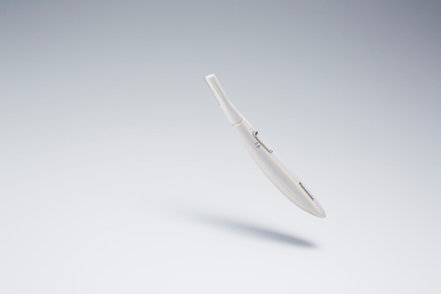
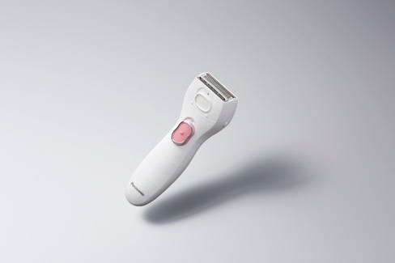

Rotkreuz, Februar 2019 – Panasonic führt zwei neue Haarentfernungsgeräte ein, die eine effiziente und effektive Enthaarung ermöglichen. Der neue Präzisions-Trimmer ES-WF62 ist perfekt für Gesicht, Bikini und Achseln geeignet und bietet ein schlankes, leichtes Design. Der neue Nass- / Trocken-Damenrasierer ES-WL50 ermöglicht eine schnelle und schonende Rasur für den gesamten Körper. Beide Geräte sind batteriebetrieben und deshalb jederzeit und überall einsetzbar -ideal auch zur Mitnahme auf Reisen.

Schonend effiziente Rasur mit hochwertigen Klingen
Die neue ultradünne Klinge des ES-WF62 ist abgerundet, um Hautirritationen zu vermeiden und für sofortige seidig-glatte Haut zu sorgen. Durch das besondere Design können selbst sensible Bereiche wie Augenbrauen, Achseln oder die Bikini-Zone sehr glatt rasiert oder mit dem Kammaufsatz (2, 4 und 6mm) getrimmt werden.

Der flexible Scherkopf des Trimmers schwingt um etwa zehn Grad in beide Seiten, um sich allen Konturen optimal anzupassen und eine effiziente Rasur zu gewährleisten. Die Verwendung grosser Innenklingen ermöglicht dank der Kontaktfläche ein wirkungsvolles Rasieren in einem Zug. Die inneren Klingen berühren die Haut nur indirekt, was die Rasur noch sanfter macht. Die rostfreien Klingen sind aufgrund der besonderen Schmiedetechnik des Edelstahls extrem langlebig und können bequem unter fliessendem Wasser abgewaschen werden.

Kompaktes Design für schonende Haarentfernung
Der kompakte Nass/Trocken-Rasierer ES-WL50 passt sich perfekt den weiblichen Konturen an und erfasst dank seines extrabreiten Schermessers mehr Haare in einem Zug. Dank des ausschiebbaren Langhaarschneiders und des Kammaufsatzes werden besonders lange und flache Haare erfasst, rasiert und getrimmt. Der ES-WL50 kann sowohl nass, mit Schaum als auch trocken verwendet werden- aufgrund seines wasserdichten Designs auch bequem unter der Dusche oder in der Badewanne. Das batteriebetriebene und 120g-leichte Gerät eignet sich ausserdem ideal zur Mitnahme auf Reisen. Die Switch-Lock-Funktion verhindert hierbei ein versehentliches Einschalten in der Tasche. Nach der Anwendung kann der Damenrasierer leicht unter fliessendem Wasser gereinigt werden.
Verfügbarkeit und Preis
Der Panasonic ES-WF62 Präzisions-Trimmer (Fr. 34.90 UVP) und der ES-WL50 Nass/Trockenrasierer (Fr. 39.90 UVP) sind ab Juni bzw. April 2019 im Handel erhältlich.

Bei Veröffentlichung oder redaktioneller Erwähnung freuen wir uns sehr über die Zusendung eines Belegexemplars!

Über Panasonic:
Die Panasonic Corporation gehört zu den weltweit führenden Unternehmen in der Entwicklung und Produktion elektronischer Technologien und Lösungen für Kunden in den Geschäftsfeldern Consumer Electronics, Housing, Automotive und B2B Business. Im Jahr 2018 feiert der Konzern sein hundertjähriges Bestehen. Weltweit expandierend unterhält Panasonic inzwischen 591 Tochtergesellschaften und 88 Beteiligungsunternehmen. Im abgelaufenen Geschäftsjahr (Ende 31. März 2018) erzielte das Unternehmen einen konsolidierten Netto-Umsatz von 61,04 Milliarden EUR. Panasonic hat den Anspruch, durch Innovationen über die Grenzen der einzelnen Geschäftsfelder hinweg, Mehrwerte für den Alltag und die Umwelt seiner Kunden zu schaffen. Weitere Informationen über das Unternehmen sowie die Marke Panasonic finden Sie unter www.panasonic.com/global/home.html und www.experience.panasonic.ch/.

Weitere Informationen:
Panasonic Schweiz
Eine Division der Panasonic Marketing Europe GmbH
Grundstrasse 12
6343 Rotkreuz
Ansprechpartner für Presseanfragen:
Stephanie Meile
Tel.: 041 203 20 20
E-Mail: panasonic.ch@eu.panasonic.com

